Электрическое сопротивление

Закон Ома для участка цепи

Вариант 1

1.Силу тока в цепи измеряют с помощью:

а) вольтметра; в) амперметра;

б) омметра; г) ваттметра;

2.Одинаковы ли показания амперметров А1 и А2 в цепи, схема которой приведена на рисунке? Почему?

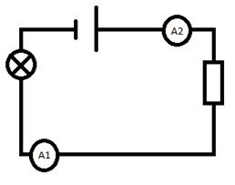

3.Сопротивление вольтметра R=6,0 кОм. Какой заряд пройдет через вольтметр за время t=2,0 мин, если он показывает напряжение U=90В?

4.Какое напряжение надо подать на никелиновый проводник длиной L=2м и площадью поперечного сечения S =0,5 мм2, чтобы создать в нем ток силой I=5А? (Удельное сопротивление никелина

ρ= 0,4 $\frac{Ом*{мм}^{2}}{м}$.)

5.Определите длину алюминиевой проволоки, если ее масса m=0,028кг, а сопротивление R=9,72Ом.(Удельное сопротивление алюминия ρ= 2,8\*10 -8 Ом\*м, плотность алюминия D =2,7 г/см3 )

Электрическое сопротивление.

Закон Ома для участка электрической цепи

Вариант 2

1.Единицей электрического сопротивления в СИ является :

а)1 В; в)1 Вт;

б)1 Ом; г)1 А.

2. Какой из измерительных приборов в электрической цепи, схема которой приведена на рисунке, включен неверно? Почему?

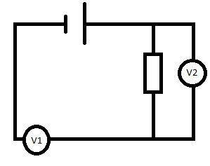

3. Определите напряжение на клеммах электрической плитки, если сопротивление ее спирали R=300 Ом, а за время t=360 с прошел заряд ԛ=240 Кл.

4. Определите длину никелинового проводника площадью поперечного сечения S =0,60 мм2, подключенного к источнику тока с напряжением U=36 В, если сила тока в проводнике I =3,0 А.(Удельное сопротивление никелина ρ =0,40 ).

5. Сопротивление железной проволоки R =1,0 Ом. Определите площадь поперечного сечения проволоки, если ее масса m = 78 г. (Удельное сопротивление железа ρ = 1,0\*10-7 Ом м, плотность железа D = 7,8 г/см3.)